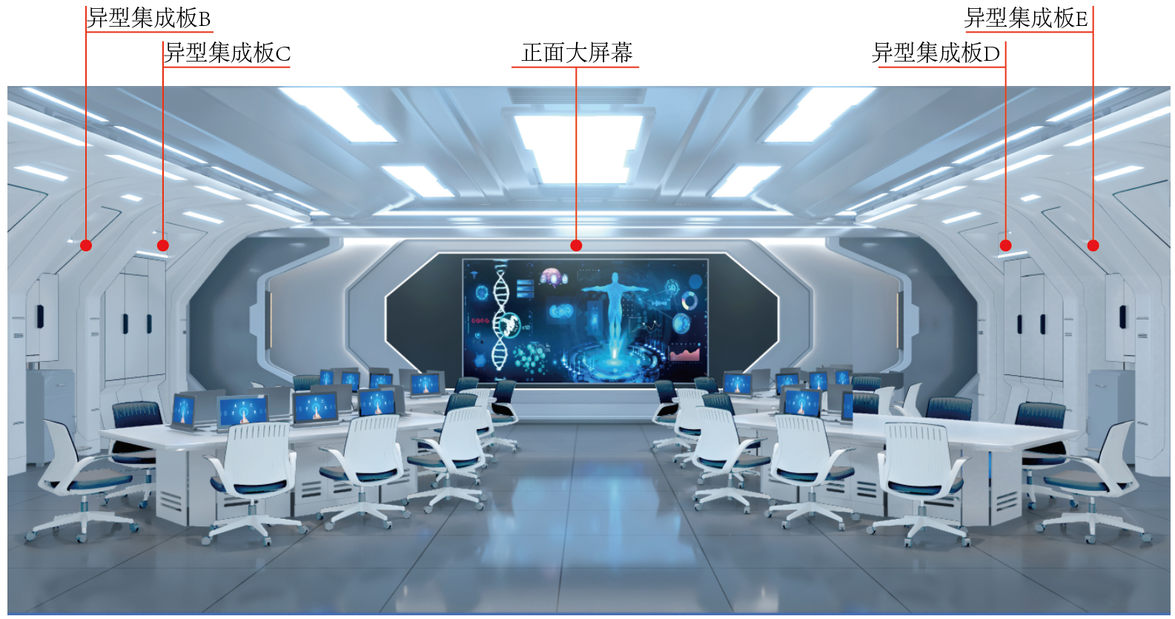
效果图（正面大屏幕）索引图
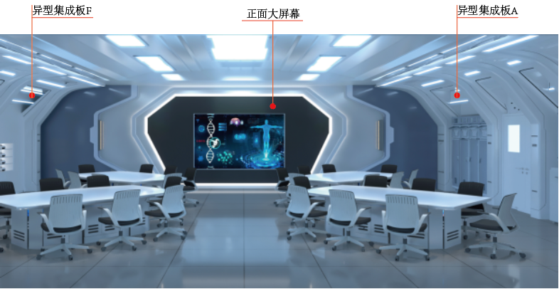
效果图（背面小屏）索引图

工序 | 项目图示 | 尺寸/mm | 数量/组
柱体造型 | 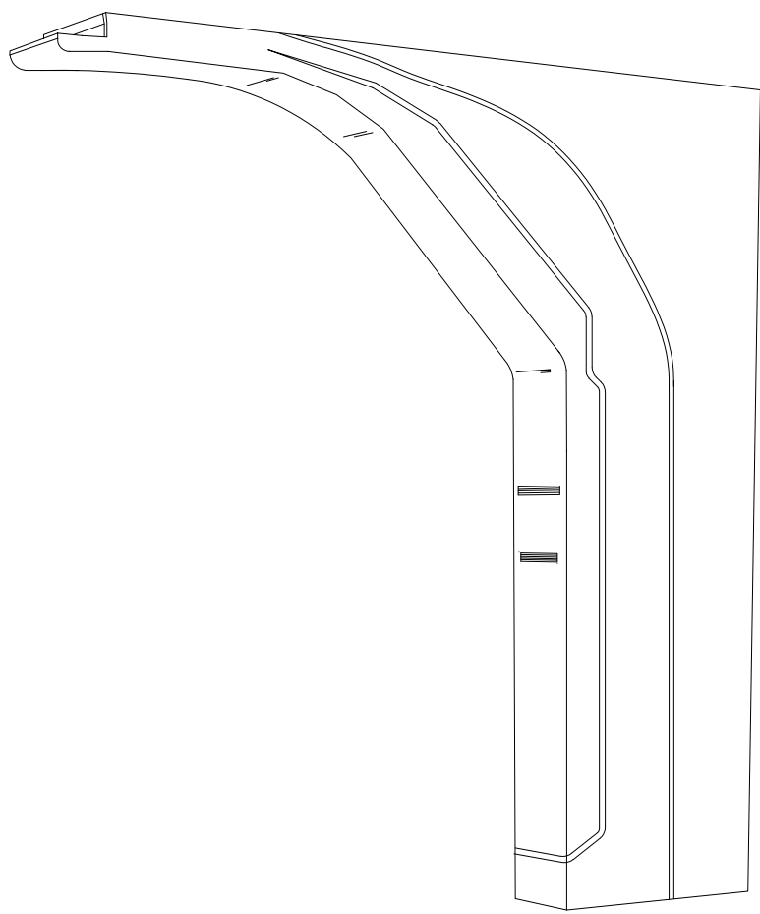 | 600*960*3000侧边延米4800（方钢框架，白色异性GRG) | 10
正面大屏幕GRG内墙体造型 | 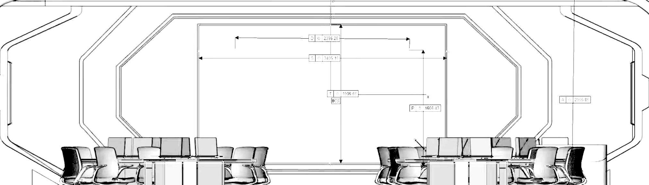 | 内框尺寸：1262*3000  外框尺寸3000*1890*166 | 2
背面小屏GRG内墙体造型 | 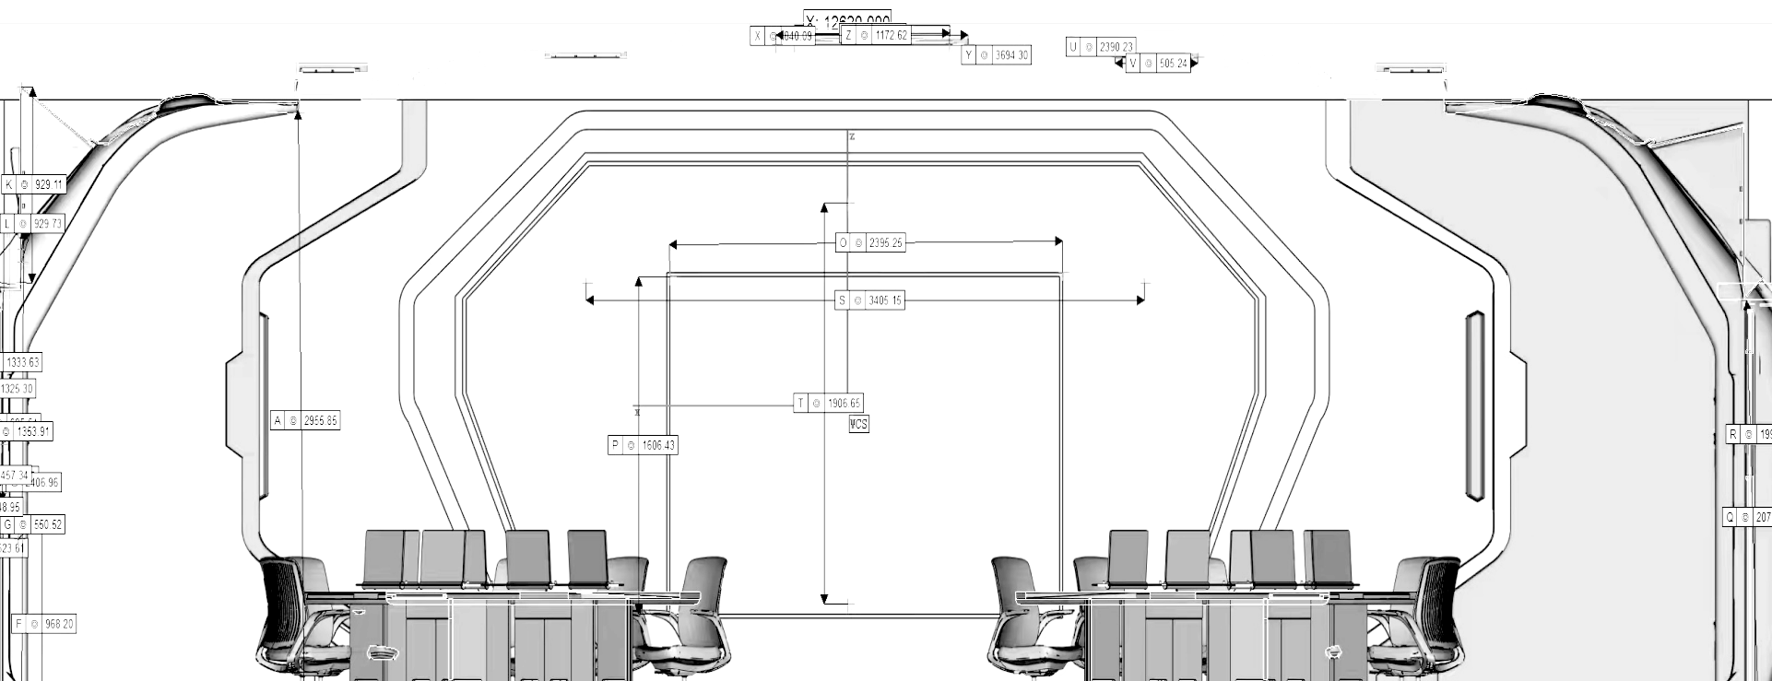 | 内框尺寸：1262*3000  外框尺寸：2542*3000*166 | 1
顶部声光电吊顶集成板 | 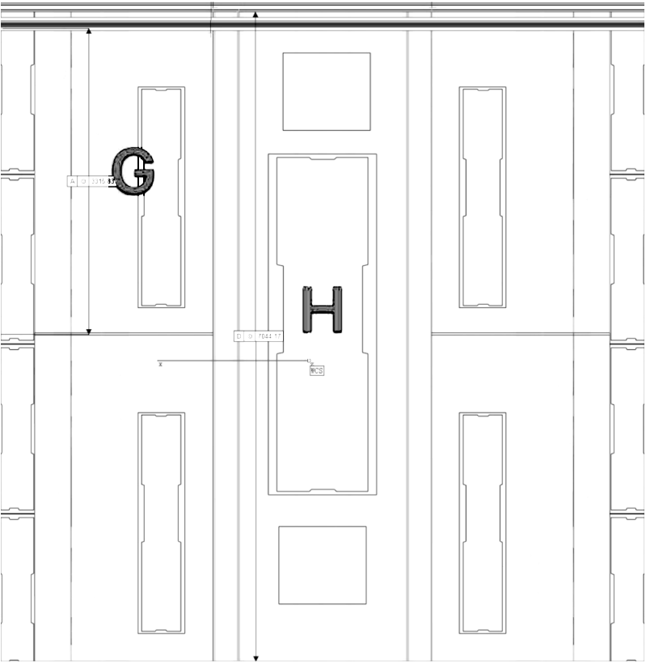 | 侧顶板G面；3315*2321  侧顶板H面；2367*7044 | 16
(A部位)GRG侧墙造型异型集成板 | 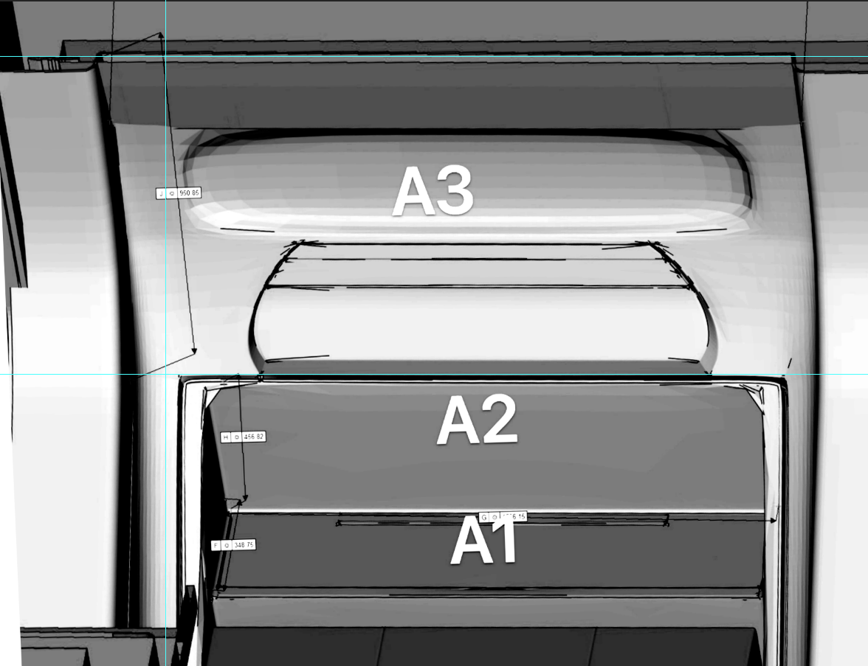 | A1侧隐光源挡板:349*1536 | 1
(A部位)GRG侧墙造型异型集成板 |  | A2侧墙挡板：456*1536 | 1
(A部位)GRG侧墙造型异型集成板 |  | A3书写灯挡板：1010*1917 | 1
GRG曲面凹槽造型 |  | 凹槽：207*3908 | 16
(B部位)GRG侧墙造型异型集成板 | 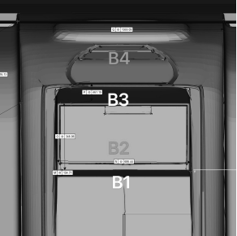 | B1挡板:153*686 | 1
(B部位)GRG侧墙造型异型集成板 |  | B2侧隐光源挡板:346*686 | 1
(B部位)GRG侧墙造型异型集成板 |  | B3侧墙挡板:461*686 | 8
(B部位)GRG侧墙造型异型集成板 |  | B4书写灯挡板：1010*976 | 1
(门上部位)GRG侧墙造型异型集成板 | 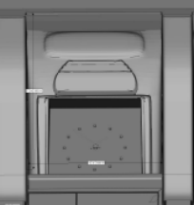 | 镶嵌式钟表挡板：1346*1650 | 2
(C部位)GRG侧墙造型异型集成板 | 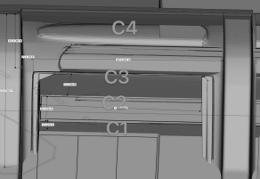 | C1挡板：197*1781 | 1
(C部位)GRG侧墙造型异型集成板 |  | C2侧隐光源挡板:345*1781 | 1
(C部位)GRG侧墙造型异型集成板 |  | C3侧墙挡板:462*1781 | 1
(C部位)GRG侧墙造型异型集成板 |  | C4书写灯挡板：1010*976 | 1
(D部位)GRG侧墙造型异型集成板 | 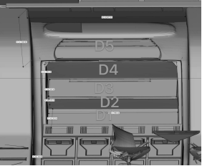 | D1侧墙挡板:322*1860 | 1
(D部位)GRG侧墙造型异型集成板 |  | D2侧隐光源挡板:273*1860 | 1
(D部位)GRG侧墙造型异型集成板 |  | D3侧隐光源挡板:374*1860 | 1
(D部位)GRG侧墙造型异型集成板 |  | D4侧墙挡板:444*1860 | 1
(D部位)GRG侧墙造型异型集成板 |  | D5书写灯挡板：1010*2271 | 1
(E部位)GRG侧墙造型异型集成板 | 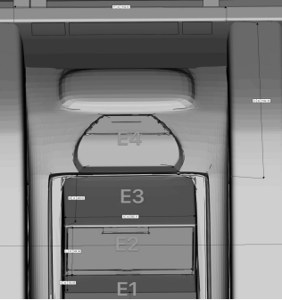 | E1侧墙挡板:152*682
(E部位)GRG侧墙造型异型集成板 |  | E2侧隐光源挡板:344*622 | 1
(E部位)GRG侧墙造型异型集成板 |  | E3侧墙挡板:450*682 | 1
(E部位)GRG侧墙造型异型集成板 |  | E4书写灯挡板：1010*1104 | 1
(F部位)GRG侧墙造型异型集成板 | 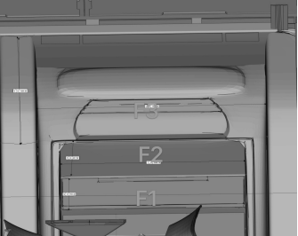 | F1侧隐光源挡板:350*1546 | 1
(F部位)GRG侧墙造型异型集成板 |  | F2侧墙挡板:457*1546 | 1
(F部位)GRG侧墙造型异型集成板 |  | F3书写灯挡板：1010*1923 | 1

